附件：
参 会 回 执
参会单位
通讯地址 |  |  |  |  |  | 邮编
姓名 | 性别 | 民族 |  | 职务/职称 | 手机 |  |  | E-mail |  | 是否提交论文/论文题目 | 是否交流/  交流主题
到达航班/车次 |  |  |  |  |  |  | 返程航班号/车次
备注 |  |  |  |  |  |  | 随从 人
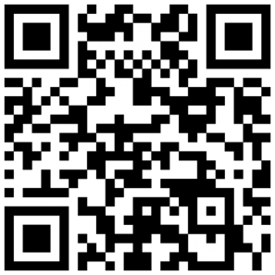
请各参会人员于2018年10月31日前将参会回执通过邮件发送至邮箱sysproject@163.com；
或扫描二维码填写会议回执。

